Перечень транспортных средств, признанных брошенными, разукомплектованными, бесхозяйными
дата осмотра | адрес | марка/модель/гос. номер/цвет | срок добровольного/принудительного перемещения | фотоматериалы
16.05.2018 | ул. Ворошилова, 45 | ГАЗель  белый | 31.05.2018/ в соответствии с п. 4.1, 4.2 постановления № 36 от 29.01.2018 | 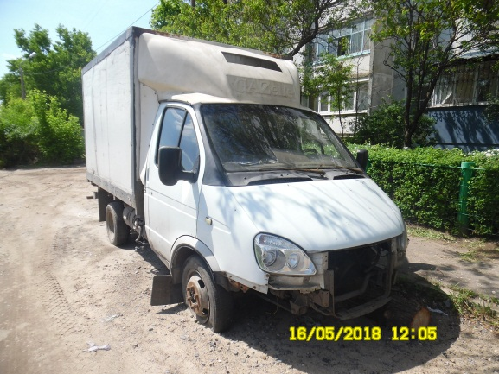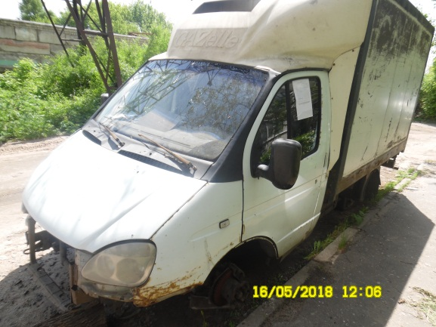
16.05.2018 | ул. Моисеева, 15А | ВАЗ 21099  О190МТ 36  серый | 31.05.2018/ в соответствии с п. 4.1, 4.2 постановления № 36 от 29.01.2018 | 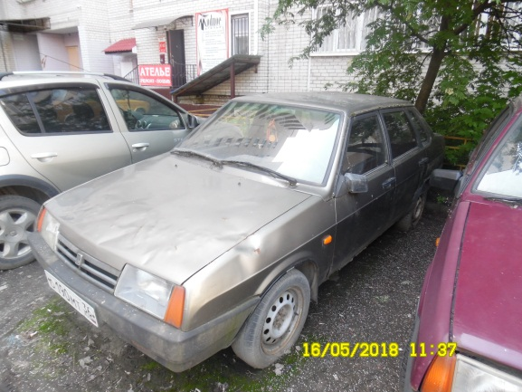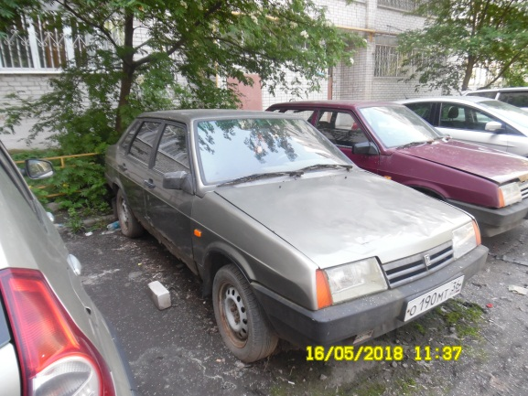
16.05.2018 | ул. Куколкина, 32 | ГАЗ 3110  В173МУ 36  белый | 31.05.2018/ в соответствии с п. 4.1, 4.2 постановления № 36 от 29.01.2018 | 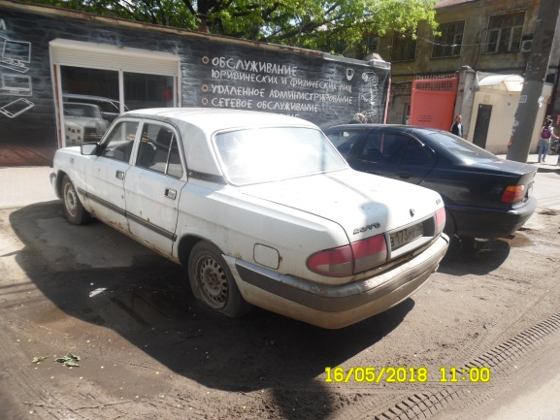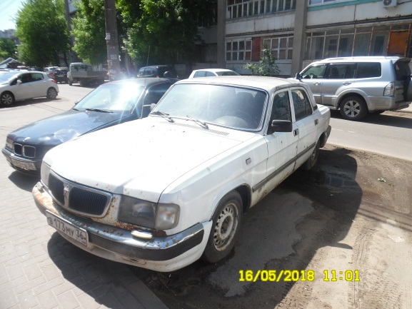
16.05.2018 | ул. Войкова, 6 | Мерседес  Т437ТС 36  черный | 31.05.2018/ в соответствии с п. 4.1, 4.2 постановления № 36 от 29.01.2018 | 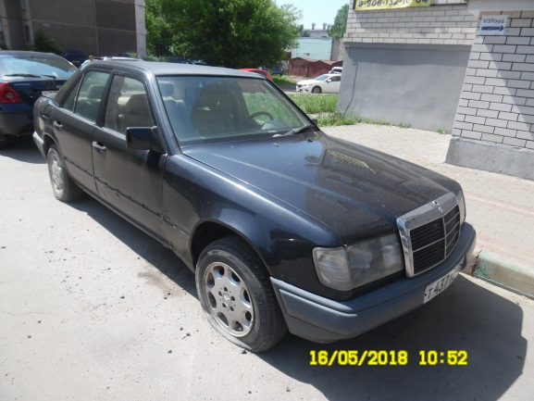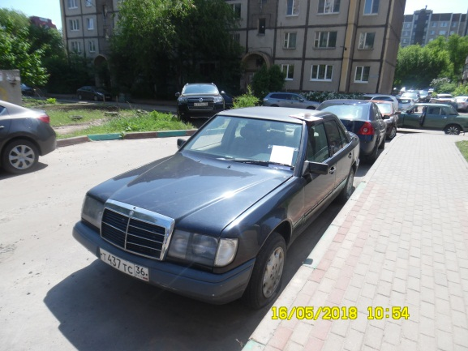
16.05.2018 | ул. 40лет Октября, 14 | Ниссан Джук  О612УО 36  белый | 31.05.2018/ в соответствии с п. 4.1, 4.2 постановления № 36 от 29.01.2018 | 